تقرير المراجعة الشاملة
Comprehensive Product & Technical Audit
منصة طاولات الدوحة — بيئة التجربة (Staging)
https://qatar-mvp-staging.vercel.app
البند | القيمة
تاريخ المراجعة | 23 أكتوبر 2026
النسخة المُراجَعة | الفرع rightime-app — الالتزام 040de4a (الواجهة الحية) على Vercel، الواجهة الخلفية Supabase qatar-mvp
نطاق المراجعة | تطبيق المستخدم، لوحة الإدارة، الـ API، قاعدة البيانات، البنية والأمان
الدور | مدير منتج ومراجع تقني أول

المحتويات
الملخص التنفيذي
المنهجية وحدود المراجعة
1. نظرة عامة على الفكرة والهدف
2. تحليل تجربة المستخدم (UX)
3. تقييم واجهة المستخدم (UI)
4. التحليل التقني الداخلي والخارجي
5. النواقص والفجوات
6. خريطة طريق التوصيات
ملحق: أدلة إضافية

الملخص التنفيذي
المنتج فكرة واضحة ومنفّذة بإحكام منطقي: حجز مقعد على طاولة عشاء أو قهوة مع 4–6 أشخاص لا تعرفهم في الدوحة، مع مطابقة حسب اللغة والميزانية والاهتمامات، ورسم تنظيم ثابت 59 ر.ق بينما يُدفع الطعام للمكان مباشرة، وكشف اسم المكان قبل الموعد بـ24 ساعة.
الحكم العام: الأساس التقني والأمني ومنطق الأعمال أقوى من المعتاد في مرحلة MVP: مصفوفة إظهار المعلومات حسب المرحلة، وسلسلة السلامة (بلاغ خاص، شاشة 999، حظر مؤقت تلقائي، اعتماد شخصين للحظر، فصل مراجع الاعتراض)، ومنطق الدفع (توقيع HMAC، منع التكرار، استرداد الخصم المزدوج تلقائيًا) كلها مُتحقَّق منها بالاختبارات وعلى البيئة الحية. لكن المنتج غير جاهز لمستخدمين حقيقيين بعد، والسبب ليس في المنطق بل في: مزودي الخدمة الحقيقيين (SMS والدفع والإشعارات)، والهوية والوثائق القانونية، وثغرة نصية حرجة في شاشة الدفع، وزمن استجابة ملحوظ.

أهم 5 نتائج
- [حرج] شاشة «راجع حجزك» تَعِد باسترداد كامل حتى تاريخ مضى بالفعل، قبل الدفع مباشرة، بينما شاشة التفاصيل للحجز نفسه تقول إن مهلة الاسترداد انتهت. خطر على الثقة وحماية المستهلك.
- [عالٍ] دخول لوحة الإدارة بلا تحديد معدل أو قفل: 6 محاولات فاشلة متتالية أعادت 401 دون أي 429.
- [عالٍ] زمن الاستجابة: وسيط 1.5 ثانية لكل طلب API من موقع القياس، و17 من أصل 39 طلبًا في رحلة الحجز الكاملة هي إعادة جلب /users/me؛ الانتقال بين أسئلة الاستبيان استغرق حتى 5.1 ثوانٍ دون مؤشر تحميل.
- [عالٍ — مانع إطلاق] مكوّنات الإطلاق غير موجودة: لا مزود SMS حقيقي (رمز التحقق يظهر على الشاشة)، لا بوابة دفع حقيقية، لا إرسال فعلي للإشعارات (تأكيد الطاولة وكشف المكان لن يصلا للمستخدم إلا إن فتح التطبيق).
- [عالٍ] الهوية والثقة: العنصر النائب {BRAND} يظهر في عنوان كل صفحة وفي ترويسة سطح المكتب ولوحة الإدارة، والوثائق القانونية «نسخة اختبار»، ولا توجد صفحات «من نحن/تواصل/الأسئلة الشائعة».

جاهزية المحاور
المحور | الحالة | الخلاصة
منطق المنتج والأعمال | جاهز | التدفق متكامل من التسجيل حتى التقييم، مع إلغاء وإعادة حجز واسترداد وبلاغات واعتراضات
تجربة المستخدم | جزئي | تدفق منطقي لكن بطيء الانتقالات، ووعد استرداد خاطئ، وتواصل غير قابل للتنفيذ
الواجهة والتصميم | جيد | تسلسل بصري واضح، RTL سليم، لا تجاوز أفقي على 360px؛ عناصر نائبة للعلامة
إمكانية الوصول | جيد مع إصلاحات | مخالفة axe واحدة متكررة (رابط الشعار بلا اسم) + أهداف لمس صغيرة
الأداء | جزئي | الواجهة خفيفة جدًا (~32KB)، لكن الـ API بطيء نسبيًا وكثير الطلبات المكررة
الأمان | جيد مع فجوات | أساس قوي؛ ينقص: حد لمحاولات دخول الإدارة، CSP، نقل المفاتيح إلى Secrets
SEO والظهور | غير مطبّق | مقصود في بيئة التجربة (noindex)، لكن لا توجد صفحة هبوط قابلة للفهرسة للإطلاق
جاهزية الإطلاق | غير جاهز | تنقصه مزودات SMS والدفع والإشعارات والهوية والوثائق القانونية

المنهجية وحدود المراجعة
اعتمدت المراجعة على أدلة قابلة للتكرار، وكل رقم في هذا التقرير مُقاس أو مستخرج من الكود أو قاعدة البيانات في تاريخ المراجعة:
- زحف حي بالمتصفح (Playwright + Chromium) على الرابط الحي بعرض 360×780 (جوال) و1280×900 (سطح مكتب)، عبر رحلة كاملة: تعريف ← رقم الجوال ← رمز التحقق ← التسجيل ← 6 أسئلة ← الملخص ← المواعيد ← المراجعة ← الدفع التجريبي ← لوحة المستخدم ← التفاصيل ← البلاغ ← الإلغاء.
- فحص إمكانية الوصول الآلي بأداة axe-core 4.10.2 وفق WCAG 2.1 (A وAA): 22 فحصًا على 20 شاشة مختلفة (المستخدم بالعربية والإنجليزية، صفحة الدفع، دخول الإدارة)، مع فحص التجاوز الأفقي وأحجام أهداف اللمس.
- قياس الأداء: توقيتات تحميل الصفحة، وحجم الموارد، وزمن 39 طلب API خلال الرحلة.
- فحص خارجي: ترويسات HTTP الأمنية، وCORS، وrobots/sitemap/manifest، ومحاولات دخول خاطئة للوحة الإدارة، وتوقيع webhook مزوّر.
- فحص داخلي: مراجعة الكود (الفرع rightime-app)، واستعلامات على قاعدة البيانات، ونتائج Supabase Advisors، ونتائج الاختبارات الآلية (16/16).

حدود يجب أخذها بالحسبان
- موقع القياس: القياسات أُجريت من حاوية سحابية خارج قطر؛ زمن الاستجابة الفعلي لمستخدم في الدوحة سيكون أقل غالبًا (قاعدة البيانات والدالة في مومباي ap-south-1)، ويجب إعادة القياس من قطر.
- لوحة الإدارة قُيّمت من الكود ولقطات الاختبارات الآلية، لا بتسجيل دخول حي، لأن رموز التسجيل الحية مخصصة لك.
- لا مستخدمين حقيقيين ولا تحليلات: لا توجد بيانات سلوك أو معدلات تحويل؛ أي حكم على التحويل هو تقدير تحليلي لا قياس.
- إفصاح: هذا المنتج بُني في الجلسة نفسها التي أُعدّ فيها التقرير؛ لذلك اعتمدت كل نتيجة على دليل مُقاس أو سطر كود محدد لتقليل انحياز المراجِع.

1. نظرة عامة على الفكرة والهدف

1.1 الفكرة الأساسية
منصة تجمع الغرباء على طاولات صغيرة (4–6 أشخاص) لتجربة عشاء أو قهوة في أماكن مختارة بالدوحة. المستخدم يجيب على استبيان قصير، يختار موعدًا، يدفع رسم التنظيم، ثم تُشكَّل الطاولة آليًا ويُكشف المكان قبل الموعد بيوم. الهدف: تقليل الحاجز الاجتماعي لتكوين معارف جديدة، بأمان وبثقافة ملائمة للسوق القطري (العربية أولًا، RTL، قواعد سلوك واضحة، رقم طوارئ 999).
العنصر | كيف يظهر في المنتج
الشريحة | مقيمون ومواطنون في الدوحة يبحثون عن تواصل اجتماعي منظم
القيمة | طاولة جاهزة بأشخاص يتحدثون لغتك ضمن ميزانيتك، دون عناء التنظيم
نموذج الدخل | رسم تنظيم ثابت 59 ر.ق لكل مقعد؛ الطعام والشراب يُدفعان للمكان مباشرة
آلية المطابقة | محرك حتمي (بذرة ثابتة) يجمع حسب اللغة وفئة الميزانية، ثم يحسّن تقارب الاهتمامات (0.6 اهتمام + 0.4 تماسك)
الثقة والسلامة | قواعد سلوك، بلاغ خاص مجهول للمُبلَّغ عنه، شاشة 999 فورية، حظر مؤقت تلقائي، مراجعة بشرية واعتراض
التواصل بعد اللقاء | لا تُكشف بيانات الاتصال إلا بموافقة متبادلة

1.2 هل نُفّذت الفكرة بإحكام ومنطقية؟
نعم، على مستوى المنطق والقواعد. التنفيذ يعكس قرارات منتج مدروسة لا مجرد شاشات. نقاط القوة المُتحقَّق منها:
- الإظهار حسب المرحلة (Visibility by phase): الخادم وحده يقرر ما يُعرض: المكان مخفي في مرحلة «تكوين الطاولة» (تحقّقت منه على البيئة الحية)، ورمز الطاولة بعد الكشف، وأسماء الزملاء يوم اللقاء فقط.
- هوية مستعارة للمقاعد: الزملاء يُعرَّفون برموز مقاعد خاصة بكل مشاهد (HMAC)، لا بمعرّفات المستخدمين؛ والمطابقة تعرض للإدارة أسماء مستعارة P-xxxx.
- سلسلة السلامة: خيار «أنا في خطر الآن» يفتح شاشة 999 قبل الإرسال؛ البلاغ الخطير يحظر الطرفين عن بعضهما ويوقف المُبلَّغ عنه مؤقتًا؛ الحظر الدائم يتطلب شخصين؛ مراجع الاعتراض لا يمكن أن يكون صاحب القرار؛ قراءة بيانات البلاغ الحساسة تتطلب سببًا وتُسجَّل في سجل التدقيق.
- سلامة المدفوعات: حجز مؤقت للمقعد 10 دقائق، مفاتيح منع التكرار (Idempotency)، webhook موقّع بـHMAC (رُفض webhook مزوّر بـ401 على البيئة الحية)، استرداد تلقائي للخصم المزدوج أو للدفع بعد انتهاء الحجز المؤقت.
- المرونة التشغيلية: إلغاء الطاولة لعدم اكتمال العدد يمنح المستخدم 48 ساعة لاختيار موعد بديل أو استرداد كامل، مع استرداد تلقائي إن لم يختر (مهمة مجدولة كل 15 دقيقة).
- جودة هندسية: 16/16 اختبارًا آليًا، ومحرك المطابقة بلغة JavaScript مطابق لمرجع Python على 300 حالة عشوائية، وأمن قاعدة البيانات بنمط «منع افتراضي» (RLS بلا سياسات، ومخطط app غير مكشوف).

2. تحليل تجربة المستخدم (UX)

2.1 هندسة المعلومات (Information Architecture)
الهيكل خطي وموجّه بالمهمة، وهو مناسب لمنتج له مهمة رئيسية واحدة (احجز مقعدًا). التطبيق صفحة واحدة (SPA) بتوجيه عبر علامة # ، وكل شاشة لها عنوان h1 واحد (تحقّقت آليًا: h1 واحد في كل الشاشات المحمّلة). التنقل الثانوي محدود بأيقونتين في الشريط العلوي (الإشعارات 🔔 والحساب 👤) وزر اللغة.
ملاحظات: لا توجد مساحة «اكتشاف» أو صفحات معلوماتية عامة (كيف تعمل الخدمة، الأسئلة الشائعة، الأمان، من نحن، تواصل معنا) خارج بطاقات التعريف الثلاث؛ وهذا يضعف الثقة قبل التسجيل، ويحرم المنتج من صفحات قابلة للفهرسة.

2.2 خريطة الموقع (Sitemap)
القسم | المسار | الغرض
التعريف | #/welcome | 3 بطاقات تعريفية ثم «ابدأ» أو «لديّ حساب»
الدخول | #/signin ← #/otp | رقم جوال قطري ثم رمز من 6 أرقام
التسجيل | #/register | الاسم (اختياري)، تأكيد العمر 18+، الموافقات (شروط، سلوك، خصوصية، تسويق اختياري)
الاستبيان | #/questions/0…5 ← #/summary | 6 أسئلة: اللغة، الميزانية، الاهتمامات، أسلوب الحديث، ترتيب عملي خاص (Q07)، التواصل بعد اللقاء (Q08)
الحجز | #/sessions ← #/booking/:id/review ← الدفع ← #/pay/return/:id | اختيار موعد ومواعيد بديلة، مراجعة ودفع
لوحتي | #/home | اللقاء القادم بمراحل زمنية (مدفوع ← تكوين ← تأكيد ← كشف ← يوم اللقاء)
إدارة الحجز | #/booking/:id + /cancel + /choose + /feedback | التفاصيل، الإلغاء، اختيار البديل أو الاسترداد، التقييم
السلامة | #/report/:id ، #/cases | بلاغ خاص؛ قرارات تخصّك واعتراض
الحساب | #/inbox ، #/profile | الإشعارات؛ الاسم، اللغة، الإجابات، الخروج، طلب الحذف
الإدارة | /admin/#/… | الجلسات والمطابقة، الليلة، الأماكن، المدفوعات، السلامة، الاعتمادات، Q07، سجل التدقيق
التقييم: الهيكل منطقي وسهل التصفح، والمسارات قابلة للمشاركة كروابط مباشرة. الغائب هو طبقة المحتوى العام (هبوط، أسئلة شائعة، قانونية حقيقية، تواصل).

2.3 تدفق المستخدم (User Flow)
من فتح الموقع حتى الدفع: ≈15 شاشة (3 تعريف + جوال + رمز + تسجيل + 6 أسئلة + ملخص + مواعيد + مراجعة + صفحة الدفع). الرحلة الآلية الكاملة استغرقت 76 ثانية تقريبًا، معظمها انتظار للخادم. التدفق خالٍ من الطرق المسدودة في المسار العربي، مع العوائق التالية:
# | نقطة الاحتكاك | الدليل | الأثر
1 | وعد استرداد بتاريخ مضى في شاشة المراجعة | لقطة الشاشة أدناه: «يمكنك الإلغاء مع استرداد كامل حتى الخميس 22 أكتوبر» في 23 أكتوبر | تضليل قبل الدفع مباشرة؛ شكاوى واسترداد قسري محتمل
2 | بطء الانتقال بين الشاشات | كل شاشة تعيد جلب /users/me (17 من 39 طلبًا)؛ الانتقال بين الأسئلة 0.6–5.1 ثانية | تسرّب في الاستبيان؛ إحساس بأن التطبيق «معلّق»
3 | الشاشة القديمة تبقى قابلة للنقر أثناء التحميل | خلال الاختبار الحي نُقر خيار في السؤال السابق قبل ظهور التالي | إجابات خاطئة دون أن ينتبه المستخدم
4 | «تواصل مع المنسق المناوب» نص فقط | لا رقم ولا رابط واتساب ولا زر اتصال في لوحتي ولا في التفاصيل | المستخدم القلق يوم اللقاء بلا قناة فعلية
5 | لغة الحساب لا تنعكس على الواجهة | لغة الواجهة تُحفظ في المتصفح فقط؛ لغة الحساب لا تُطبّق على جهاز جديد ولا تتحدث عند التبديل | مستخدم إنجليزي يرى العربية على جهاز جديد؛ إشعارات الخادم بلغة قديمة
6 | طريق مسدود لمن يختار الإنجليزية فقط | «لا توجد حاليًا مواعيد بلغة تختارها» مع خيار وحيد: تعديل اللغات | فقدان شريحة كاملة؛ لا «أبلغني عند توفر موعد»
7 | قائمة الانتظار بلا عرض مقعد | الانضمام يعمل لكن لا توجد آلية تعرض المقعد عند توفره (قالب WAITLIST_OFFER غير مستخدم) | وعد ضمني لا يتحقق
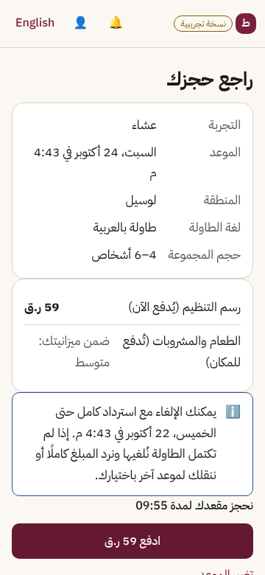
شاشة «راجع حجزك» على البيئة الحية (23 أكتوبر): تَعِد باسترداد كامل حتى 22 أكتوبر، أي تاريخ مضى.

2.4 رحلة المستخدم (User Journey): الاحتكاك والفرص
المرحلة | ما يعمل جيدًا | الاحتكاك | الفرصة
الاكتشاف | رسالة قيمة واضحة في البطاقات | لا صفحة هبوط ولا محتوى ثقة قبل طلب رقم الجوال | صفحة هبوط: كيف تعمل، صور أماكن، أسئلة شائعة، الأمان
التسجيل | OTP سريع، موافقات صريحة، العمر 18+ | الوثائق القانونية «نسخة اختبار» | وثائق نهائية متوافقة مع قانون حماية البيانات القطري
الاستبيان | سبب كل سؤال ظاهر «لماذا نسأل؟»، حد الاختيارات مفروض | انتقالات بطيئة وبلا مؤشر تحميل | تحميل الأسئلة مرة واحدة والتنقل محليًا
الحجز والدفع | عداد حجز المقعد، ملخص واضح للرسم مقابل الطعام | وعد الاسترداد الخاطئ؛ لا إقرار صريح بعدم الاسترداد ضمن 48 ساعة | تنبيه وإقرار عند الحجز المتأخر
الانتظار | مخطط مراحل في لوحتي، المكان مخفي حتى الكشف | لا إشعارات فعلية تصل للهاتف | إشعارات SMS/Push، وإضافة للتقويم
يوم اللقاء | رمز الطاولة، تعليمات الوصول، تسجيل الحضور، بلاغ و999 | قناة المنسق غير قابلة للتنفيذ | زر اتصال/واتساب مباشر بالمنسق
ما بعد اللقاء | تقييم، تواصل بالموافقة المتبادلة، اعتراض على القرارات | لا تذكير بالتقييم خارج التطبيق | رسالة بعد اللقاء + اقتراح الموعد التالي

3. تقييم واجهة المستخدم (UI)

3.1 التسلسل الهرمي البصري، الألوان، الخطوط، المسافات
- الهرمية: عنوان h1 واحد واضح لكل شاشة، وبطاقات منظّمة، وزر أساسي واحد بارز بلون العنابي (#7A1F3D)، وأزرار ثانوية بإطار. الشارات (مقاعد متبقية، تكوين الطاولة) تُبرز الحالة بوضوح.
- الألوان: لوحة دافئة متّسقة مبنية على رموز تصميم (tokens): خلفية #FBF8F4، نص داكن، ألوان حالة (نجاح/تحذير/خطر/معلومة). لا مخالفات تباين في فحص axe.
- الخطوط: IBM Plex Sans Arabic / IBM Plex Sans، قراءة مريحة للعربية، والأرقام لاتينية في التواريخ والمبالغ (اختيار مناسب للسوق).
- المسافات: نظام مسافات ثابت؛ الواجهة مريحة على الجوال.

ملاحظات بصرية
- العنصر النائب {BRAND} ظاهر في عنوان كل صفحة، وفي ترويسة سطح المكتب بجانب الشعار، وفي لوحة الإدارة، وفي صفحة الدفع التجريبية.
- إطار التركيز على العنوان بعد كل انتقال (تركيز برمجي لقارئ الشاشة) يظهر كإطار أزرق حول العنوان لمستخدمي الفأرة/اللمس.
- سطح المكتب: عمود واحد بعرض ~530px في منتصف شاشة 1280px؛ مقبول لمنتج «الجوال أولًا» لكنه يترك مساحة غير مستغلة.
- صفحة الدفع التجريبية: خلط النص العربي/الإنجليزي ينتج ترتيبًا مقلوبًا (مثل «D Secure-3» و«(test) {BRAND}»). تخص بيئة التجربة فقط.
- لوحة الإدارة: تعرض القيم الخام (dinner، on_sale، threat_violence، min_leftovers) وملخص JSON خامًا، وهي بالإنجليزية فقط.
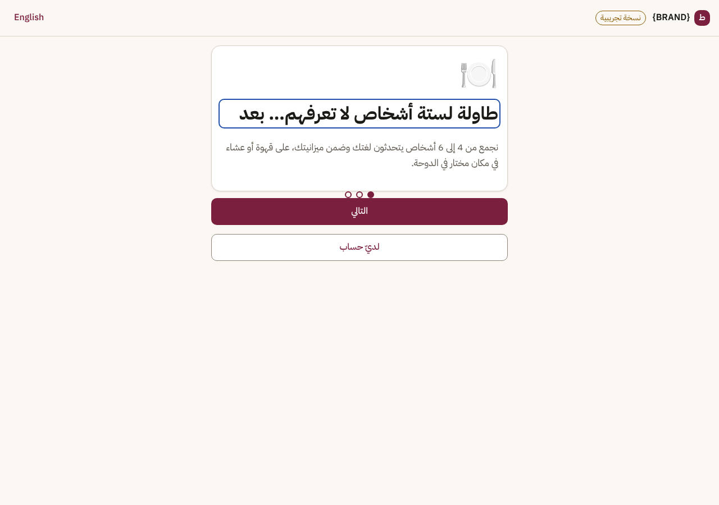
سطح المكتب 1280px: العنصر النائب {BRAND} في الترويسة، وإطار التركيز حول العنوان، وعمود ضيق.

3.2 التجاوب مع الشاشات
لا يوجد أي تجاوز أفقي في 16 شاشة للمستخدم بعرض 360px (فحص آلي)، والاتجاه RTL/LTR يتبدل بشكل صحيح، وشريط «متابعة للدفع» مثبت أسفل الشاشة مع ظهور المواعيد البديلة فوقه. لوحة الإدارة مصممة لسطح المكتب مع جداول قابلة للتمرير.

3.3 إمكانية الوصول (Accessibility)
الفحص | النتيجة | التفصيل
axe-core WCAG 2.1 A/AA | مخالفة واحدة (جدية) متكررة | رابط الشعار .brand بلا اسم مقروء (link-name) — على كل شاشات المستخدم؛ لوحة الإدارة وصفحة الدفع بلا مخالفات
أهداف اللمس < 44px | 4 عناصر | رابط الشعار 28×28، نقاط التعريف 12×12، أزرار عشاء/قهوة 88×40، رابط «تعديل» في الملخص 38×29
البنية | سليمة | رابط «تخطَّ إلى المحتوى»، lang وdir صحيحان، h1 واحد لكل شاشة، شريط تقدم بخصائص aria
الإعلانات | سليمة | رسائل عائمة aria-live، وشاشة 999 بدور alertdialog، واحترام تقليل الحركة
الأيقونات | مقبولة | رموز تعبيرية 🔔 👤 مع aria-label؛ يُفضّل أيقونات SVG متّسقة

4. التحليل التقني الداخلي والخارجي

4.1 البيئة التقنية
الطبقة | التقنية | ملاحظة
الواجهة | JavaScript خالص بلا إطار ولا بناء، على Vercel (iad1) | خفيفة جدًا؛ سهلة الصيانة الآن، وقد تحتاج تنظيمًا مع نمو الشاشات
الـ API | Deno Edge Function على Supabase، بدون إطار، مصادقة ذاتية JWT RS256 | نفس الكود يعمل على Node محليًا؛ مثبّتة على منطقة ap-south-1
قاعدة البيانات | PostgreSQL 17 (Supabase، مومباي)، 38 جدولًا، pg_cron | مخطط app غير مكشوف عبر Data API؛ RLS على كل الجداول
المهام المجدولة | pg_cron | تحرير الحجوزات المنتهية كل دقيقة؛ الاسترداد التلقائي كل 15 دقيقة (تعمل بنجاح)
الدفع | مزود تجريبي test_psp | webhook موقّع؛ لا مزود حقيقي بعد

4.2 الأداء وسرعة الاستجابة
المؤشر | القيمة المقاسة | التقييم
زمن أول بايت (TTFB) للصفحة | 414 مللي ثانية | جيد
DOMContentLoaded / Load | 859 / 1096 مللي ثانية | جيد
حجم موارد الواجهة المنقولة | ≈32KB (app.js 15.6KB، strings 8.6KB، CSS 5.1KB) | ممتاز
خطوط Google (CSS خارجي) | 318 مللي ثانية، يحجب العرض | يُفضّل استضافة الخطوط ذاتيًا
طلبات الـ API في رحلة الحجز | 39 طلبًا، منها 17 لـ /users/me و3 لـ /questionnaires/current | تكرار مرتفع
زمن الطلب (من موقع القياس) | الوسيط 1.5 ث، p90 2.1 ث، الأقصى 2.5 ث | مرتفع؛ يجب قياسه من قطر
قبل تثبيت المنطقة | 7–12 ثانية لكل طلب | تم إصلاحه بتثبيت ap-south-1

4.3 الأمان وإشارات الثقة

ما هو مُطبَّق ومُتحقَّق منه
- ترويسات: HSTS مع preload، X-Frame-Options: DENY، nosniff، Referrer-Policy.
- CORS مقيّد بأصل Vercel فقط (أصل غريب لا يحصل على ترويسة سماح — مُتحقَّق).
- webhook مزوّر يُرفض بـ401 ويُسجّل؛ حد معدل لطلبات رمز التحقق لكل رقم ولكل نطاق IP (عناوين IP تُسجَّل مقطوعة).
- تشفير AES-256-GCM لأرقام الجوال ونصوص البلاغات؛ بحث الأرقام عبر HMAC؛ رموز تحديث دوّارة مع إبطال العائلة عند إعادة الاستخدام؛ دخول الإدارة بـTOTP إلزامي.
- Supabase Advisors: لا تحذيرات أمنية متبقية (فقط ملاحظات «RLS بلا سياسات» المقصودة).

الفجوات
الخطورة | الفجوة | الدليل / التفصيل
عالٍ | لا حد لمحاولات دخول الإدارة ولا قفل | 6 محاولات خاطئة متتالية: كلها 401، بلا 429؛ التأخير الوحيد 300 مللي ثانية
عالٍ | مفاتيح الخادم في قاعدة البيانات (وضع احتياطي) | مفاتيح JWT والتشفير وwebhook في app.server_keys بدل Edge Function Secrets
متوسط | لا Content-Security-Policy + الرموز في localStorage | أي ثغرة XSS مستقبلية تكشف رمز التحديث (صالح 30 يومًا)
معلومة (تجربة) | OTP_DEV_MODE وMOCK_PSP_ENABLED مفعّلان | الرمز يظهر على الشاشة، وأي شخص يمكنه تأكيد دفعه التجريبي؛ يجب تعطيلهما قبل الإطلاق
عالٍ (ثقة) | إشارات الثقة غائبة | علامة {BRAND}، وثائق «نسخة اختبار»، حسابات إدارة @example.test، لا بيانات شركة ولا صفحة تواصل

4.4 محركات البحث (SEO)
في بيئة التجربة، منع الفهرسة مقصود (X-Robots-Tag: noindex). لكن البنية الحالية غير مهيأة للإطلاق:
- التطبيق يعتمد على توجيه # والمحتوى يُبنى بالجافاسكربت، فلا محتوى قابل للفهرسة.
- العنوان {BRAND}، ولا وصف meta، ولا Open Graph، ولا robots.txt ولا sitemap.xml ولا manifest (كلها 404).
- التوصية: صفحة هبوط ثابتة (SSR/Static) بالعربية والإنجليزية مع hreflang، ووصف وOpen Graph، وفصلها عن التطبيق (مثل app. للتطبيق والنطاق الرئيسي للهبوط).

5. النواقص والفجوات

5.1 سجل النتائج الكامل
# | الخطورة | النتيجة | الدليل
F1 | حرج | وعد استرداد كامل بتاريخ مضى في شاشة المراجعة قبل الدفع | لقطة حية؛ صندوق السياسة يُعرض دون فحص انتهاء المهلة
F2 | عالٍ | لا إرسال فعلي للإشعارات (Push/SMS/Email) | تُكتب في notifications_outbox فقط
F3 | عالٍ | لا مزود SMS حقيقي لرمز التحقق | يعمل في وضع التطوير فقط
F4 | عالٍ | لا بوابة دفع حقيقية | test_psp فقط
F5 | عالٍ | دخول الإدارة بلا حد محاولات أو قفل | 6×401 بلا 429
F6 | عالٍ | مفاتيح الخادم ليست في Secrets | app.server_keys
F7 | عالٍ | زمن استجابة وطلبات مكررة | 39 طلبًا/رحلة، 17×/users/me، وسيط 1.5 ث
F8 | عالٍ | الهوية والوثائق القانونية عناصر نائبة | {BRAND}، «نسخة اختبار»
F9 | متوسط | لا CSP والرموز في localStorage | ترويسات الموقع الحي
F10 | متوسط | قناة المنسق نص غير قابل للتنفيذ | لوحتي وتفاصيل اللقاء
F11 | متوسط | لغة الحساب لا تُزامن مع الواجهة | الواجهة تقرأ localStorage فقط
F12 | متوسط | قائمة الانتظار بلا آلية عرض مقعد | WAITLIST_OFFER غير مستخدم
F13 | متوسط | طلب حذف الحساب لا يُعالَج، ولا تصدير بيانات | الحالة deletion_requested فقط
F14 | متوسط | طريق مسدود لمستخدمي الإنجليزية فقط | رسالة «لا توجد مواعيد» بلا «أبلغني»
F15 | متوسط | إمكانية الوصول: رابط الشعار وأهداف اللمس | axe link-name + 4 عناصر < 44px
F16 | منخفض | الشاشة السابقة تبقى تفاعلية أثناء التحميل | نقرة على خيار السؤال السابق في الاختبار الحي
F17 | منخفض | لوحة الإدارة بقيم خام وبالإنجليزية فقط | لقطات الاختبارات
F18 | منخفض | خلط اتجاه النص في صفحة الدفع التجريبية | لقطة حية
F19 | منخفض | لا صفحات هبوط/SEO/manifest | 404 على robots/sitemap/manifest
F20 | منخفض | إطار تركيز ظاهر على العنوان بعد الانتقال | لقطة سطح المكتب

5.2 سيناريوهات مستخدم مُغفلة
- الحجز المتأخر (داخل 48 ساعة): لا يُبلَّغ المستخدم بوضوح أنه لن يُسترد الرسم إن ألغى، ولا يُطلب منه إقرار.
- جهاز جديد أو تبديل اللغة: لغة الحساب لا تُستعاد ولا تُحفظ على الخادم.
- المستخدم الذي فقد رقمه أو غيّره: لا مسار لتغيير الرقم أو استعادة الحساب.
- الحضور مع صديق: لا يمكن حجز مقعدين معًا أو طلب الجلوس مع شخص معروف (قد يكون مقصودًا، لكنه سؤال منتج يستحق البحث).
- تفضيلات اجتماعية/ثقافية للطاولة (مثل طاولات مختلطة أو غير مختلطة) أو احتياجات غذائية: تُعالج حاليًا فقط عبر طلب تواصل خاص (Q07)؛ يستحق بحث مستخدمين قبل أي قرار.
- تغيير المكان بعد الكشف أو اعتذار المكان: لا تدفق واضح لإبلاغ المستخدمين وإعادة الكشف.
- التأخر وعدم الحضور: سياسة عدم الحضور تُسجّل إداريًا لكنها غير موضّحة للمستخدم قبل اللقاء.
- أخطاء الشبكة الطويلة: يوجد رسالة «غير متصل» لكن لا إعادة محاولة تلقائية ولا حفظ مسودة الاستبيان تلقائيًا (الحفظ يدوي).

6. خريطة طريق التوصيات

6.1 توصيات عاجلة (Critical Fixes) — قبل أي مستخدم حقيقي
الأولوية | الإجراء | يعالج | الجهد التقديري
1 | إصلاح صندوق سياسة الإلغاء في شاشة المراجعة: يعتمد على refund_if_cancelled_now، ويعرض تحذيرًا وإقرارًا إلزاميًا عند الحجز داخل 48 ساعة | F1 | صغير (يوم)
2 | حد معدل وقفل مؤقت لدخول الإدارة (لكل بريد ولكل IP) مع تسجيل المحاولات الفاشلة وتنبيه | F5 | صغير (يوم)
3 | نقل المفاتيح الخمسة إلى Edge Function Secrets ثم حذفها من app.server_keys | F6 | صغير (ساعات)
4 | تقليل الطلبات: حفظ بيانات المستخدم في الجلسة وإعادة التحقق في الخلفية، وتحميل الاستبيان مرة واحدة، ومؤشر تحميل يعطّل الشاشة أثناء الانتقال؛ ثم قياس الأداء من قطر | F7، F16 | متوسط (2–3 أيام)
5 | اعتماد العلامة التجارية واستبدال {BRAND} في كل مكان | F8 | صغير بعد القرار
6 | وثائق قانونية نهائية (الشروط، الخصوصية وفق قانون حماية البيانات القطري، السلوك، الإلغاء) بمراجعة قانونية | F8 | يعتمد على المستشار
7 | ربط مزود SMS حقيقي، وبوابة دفع حقيقية (O05)، ثم تعطيل OTP_DEV_MODE وMOCK_PSP_ENABLED | F3، F4 | متوسط–كبير
8 | إرسال الإشعارات فعليًا (SMS على الأقل لتأكيد الطاولة وكشف المكان وتغييرات الحجز) | F2 | متوسط
9 | قناة منسق قابلة للتنفيذ (اتصال/واتساب) في لوحتي ويوم اللقاء | F10 | صغير

6.2 توصيات قصيرة المدى (2–6 أسابيع)
- تقوية الأمان: سياسة CSP صارمة، واستضافة الخطوط ذاتيًا، ونقل رمز التحديث إلى ملف تعريف httpOnly عبر نطاق موحّد أو تقصير عمره.
- مزامنة اللغة: تطبيق لغة الحساب عند الدخول، وحفظ تبديل اللغة على الخادم.
- قائمة الانتظار: مهمة تعرض المقعد على أول منتظر عند الإلغاء مع مهلة تأكيد، باستخدام القالب الموجود.
- حقوق البيانات: معالجة طلبات الحذف (إخفاء الهوية بعد مهلة)، وتصدير بيانات المستخدم.
- إمكانية الوصول: اسم للرابط .brand، وتكبير أهداف اللمس إلى 44px، وإخفاء إطار التركيز البرمجي عن مستخدمي الفأرة (:focus-visible).
- تجربة الإنجليزية: مواعيد إنجليزية في بيئة التجربة، وخيار «أبلغني عند توفر موعد بلغتي».
- لوحة الإدارة: تسميات مفهومة بدل القيم الخام، وعرض ملخص المطابقة كجدول، ونسخة عربية للفريق المحلي.
- المراقبة: تتبع أخطاء الواجهة والـ API، ومؤشرات قمع التحويل (بدون بيانات شخصية) لقياس التسرّب بين الشاشات.

6.3 تحسينات مستقبلية (Enhancements)
- صفحة هبوط وSEO: محتوى ثابت قابل للفهرسة بالعربية والإنجليزية، وأسئلة شائعة، وقصص الأماكن، وOpen Graph.
- الاحتفاظ بالمستخدمين: إضافة اللقاء للتقويم، وتذكير قبل اللقاء، واقتراح الموعد التالي بعد التقييم.
- تطبيق ويب تقدّمي (PWA): manifest وأيقونات وإشعارات Push.
- بحث مستخدمين حول: الحضور مع صديق، وتفضيلات تكوين الطاولة، والسعر، وأوقات المواعيد؛ قبل بناء أي ميزة منها.
- جودة المطابقة: تتبّع التقييمات والتواصل المتبادل لكل قاعدة مطابقة لتحسين الأوزان بالأدلة.
- تشغيل الأماكن: لوحة أداء لكل مكان (تقييمات، حضور، مشكلات) وتأكيد آلي مع المكان قبل 3 ساعات.

6.4 الخلاصة
المنتج يملك أساسًا منطقيًا وأمنيًا قويًا يندر في هذه المرحلة، وأغلب ما ينقصه قابل للإصلاح بسرعة (F1، F5، F6، F7، F10) أو مرتبط بقرارات ومزودين خارجيين (العلامة، الوثائق القانونية، SMS، الدفع، الإشعارات). بعد البنود العاجلة التسعة، يصبح جاهزًا لتجربة مغلقة (Closed Beta) بعدد محدود من المستخدمين الحقيقيين في الدوحة، مع قياس زمن الاستجابة والتحويل من داخل قطر.

ملحق: أدلة إضافية
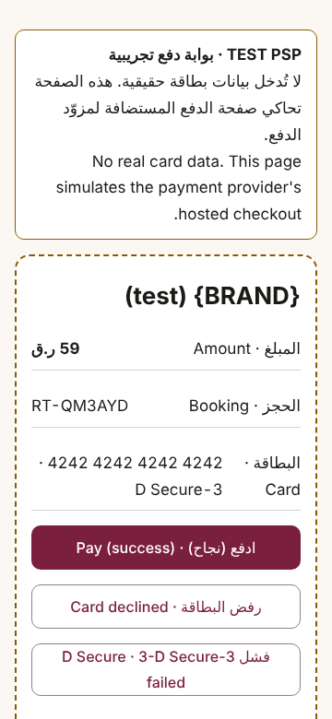
صفحة الدفع التجريبية: خلط اتجاه النص العربي/الإنجليزي والعنصر النائب {BRAND}.
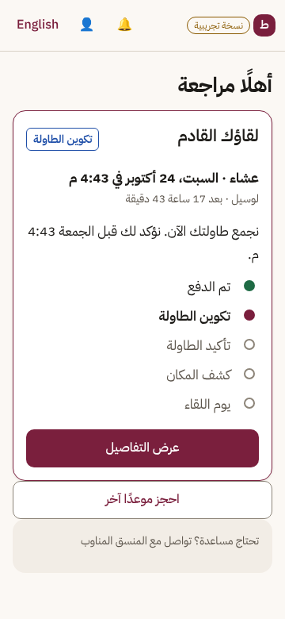
لوحتي: مخطط مراحل واضح، لكن «تواصل مع المنسق المناوب» نص غير قابل للنقر.

